

CITTA’ DI CASTELLAMONTE
ASSESSORATO ALLA CULTURA - CONSIGLIO DI BIBLIOTECA
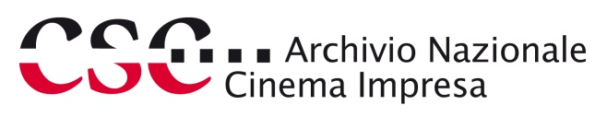

“L’ITALIA IN ETIOPIA”

Proiezione di
“INCONSCIO ITALIANO”
di Luca Guadagnino - Italia, 2012, versione integrale 100’
e
“VIAGGIO IN ETIOPIA”
di Alfredo Deagostini - 1940/1942, 15’
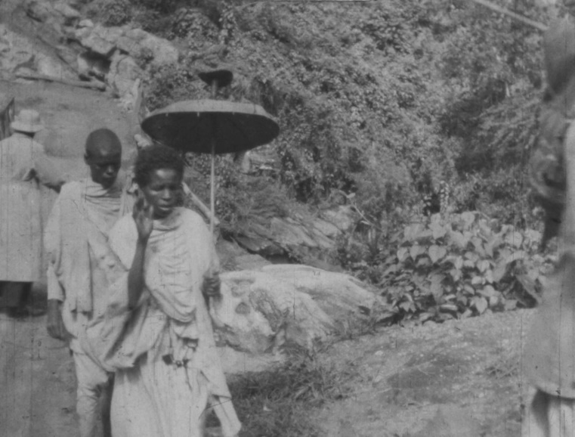


Il film “Inconscio italiano” di Luca Guadagnino è un documentario recente, per nulla conosciuto, che partendo dalla drammatica esperienza dell'occupazione in Etiopia riflette sulle origini
stesse dell'identità italiana.

Introducono la proiezione Elena Testa (CSC – Archivio Nazionale Cinema Impresa)

ed Attilio Perotti (Presidente del Consiglio di Biblioteca di Castellamonte)

VENERDI’ 19 APRILE 2024 - Ore 21,00

CENTRO CONGRESSI “PIERO MARTINETTI”

Il Consiglio di Biblioteca L’Assessore alla Cultura Il .Sindaco

Il Consiglio di Biblioteca con l’Assessorato alla Cultura del Comune di Castellamonte, in collaborazione con l’Archivio Nazionale Cinema Impresa, organizza, Venerdì 19 aprile 2024 alle ore 21,00 presso il Centro Congressi “Piero Martinetti”, la serata “L’Italia in Etiopia”: proiezione del film “Inconscio italiano” di Luca Guadagnino (Italia, 2012, versione integrale, 100’) e “Viaggio in Etiopia” (di Alfredo Deagostini – 1940/1942 – 15’)

Il film “Inconscio Italiano” di Luca Guadagnino è un documentario recente, ma poco o per nulla conosciuto che partendo dalla drammatica esperienza dell'occupazione in Etiopia riflette sulle origini stesse dell'identità italiana. Diviso in due parti, il film dà voce a sei intellettuali: gli storici Angelo del Boca e Lucia Ceci, gli antropologi Iain Chambers e Michela Fusaschi e i filosofi Alberto Burgio e Ida Dominijanni. Ognuno dei protagonisti analizza il passato coloniale dell'Italia fascista slittando verso il presente italiano. Poi lo schermo si apre a una suite di montaggio che, destrutturando l'idea del documentario di propaganda del regime, indaga su ciò che in quelle immagini rimaneva velato, sprofondando nel visibile e nell’invisibile e, ancora una volta, nell'inconscio.

Introducono la proiezione Elena Testa (CSC – Archivio Nazionale Cinema Impresa) ed Attilio Perotti (Presidente del Consiglio di Biblioteca di Castellamonte)

L’ingresso è libero e gratuito.

